北京百度网讯科技有限公司
ASP-1语音及导航智能化咨询与研发试点项目用户使用手册

文件编号 | QS-5TM-RCTRUG-X190071001 | 版本 | V1.0
文件名称 | ASP-1语音及导航智能化咨询与研发试点项目用户使用手册
文档状态 | []正式 [√]草稿
保密级别 | [√]普通 []绝密 [ ]机密 [ ]秘密
创建人 | 张博强 | 时间 | 2022-11-03

日期 | 编辑人 | 版本 | 内容
2022-11-03 | 张博强 | V1.0 | 初建

目录
1. 概述 1
1.1. 文档目的 1
2. 项目背景 1
3. 项目目标 1
4. 运行环境 1
4.1. APP软件使用环境 1
5. 软件操作说明 1
5.1. 概述 1
5.2. 地图展示 2
5.3. 软件界面 3
5.3.1. 地图以组件的方式提供，各个业务系统可以直接嵌入调用。 3
5.3.1.1. 工作内容 3
5.4. 实时定位 4
5.4.1. 实时监测用户位置并显示在地图 4
5.4.1.1. 工作内容 5
5.5. 电子围栏与告警 6
5.5.1. 电子围栏类型-禁止进入 6
5.5.1.1. 工作内容 6
5.5.2. 电子围栏告警 7
5.5.2.1. 工作内容 7
5.5.3. 添加电子围栏 8
5.5.3.1. 工作内容 8
5.6. 搜索 9
5.6.1. 支持POI搜索，按设备编号搜索 9
5.6.1.1. 工作内容 9
5.6.1.2. 流程 9
5.7. 路线规划与导航 10
5.7.1. 路线规划 10
5.7.1.1. 工作内容 10
5.7.1.2. 流程 10
5.7.2. 途经点 13
5.7.2.1. 工作内容 13
5.7.2.2. 流程 13
5.7.3. 导航 13
5.7.3.1. 工作内容 13
5.7.3.2. 流程 13
5.7.4. 路线偏移监测 17
5.7.4.1. 工作内容 17
5.7.4.2. 流程 17
5.8. 巡检应用 18
5.8.1. 危险点 18
5.8.1.1. 工作内容 18
6. 签字页 20

- 概述
  - 文档目的
本手册为《ASP-1语音及导航智能化咨询与研发试点项目用户使用手册》，本文档主要服务用户，帮助用户快速了解并使用本软件。
- 项目背景
核电厂区内部设备多样、厂区多区域环境类似导致工作人员房间经常走错、设备经常识别错误，人员位置混淆，对核电生产造成巨大安全隐患，导致事故发生。
- 项目目标
针对项目背景需求，结合室内地图制作技术、室内精准导航定位技术、室内实景技术，构建核电站二三维一体化室内图，研发针对核电厂的室内环境的UWB精准定位导航系统。针对ASP-1研发项目中部分功能模块的数字化应用研发，主要包括室内导航平台系统建设（以秦三厂水厂为标本），属于ASP-1研发项目的配套实施项目。
我们提供室内导航定位硬件基础环境建设，包含定位基站与终端两部分。需在厂房内部布设 UWB（超宽带技术）定位基站，能实现同楼层或跨楼层导航，帮助使用者实现基于任何位置的厂区内导航，大大提升工作效率的同时，也可避免因厂区内部设备多样、区域环境类似导致的工作人员走错、设备识别错误、人员位置混淆。同时具备POI危险点提醒，可在靠近工业安全风险点时进行语音提示（如：上下楼梯请握扶手、小心绊倒、佩戴安全带、测氧、防酸碱等）可以及时发现安全隐患，便于提前或及时扑灭安全隐患。
- 运行环境
  - APP软件使用环境
硬件配置 | CPU 4核/ 内存 4096MB
系统要求 | Android 7.0 LE
浏览器 | Chrome / Android App 内嵌 webview
*手机中内嵌页面能维持在 30 FPS 以上
- 软件操作说明
  - 概述
本系统针对用户需求，结合室内地图制作技术、室内精准导航定位技术、构建厂区室内二维地图，研发针对复杂厂区室内环境的UWB精准定位导航系统，对设备资源进行实时定位及语音导航，如导航路线经过危险区域时，系统将自动生成语音加文字提示，提醒人员注意安全。可在保障人员安全的同时快速抵达目的地。
  - 地图展示
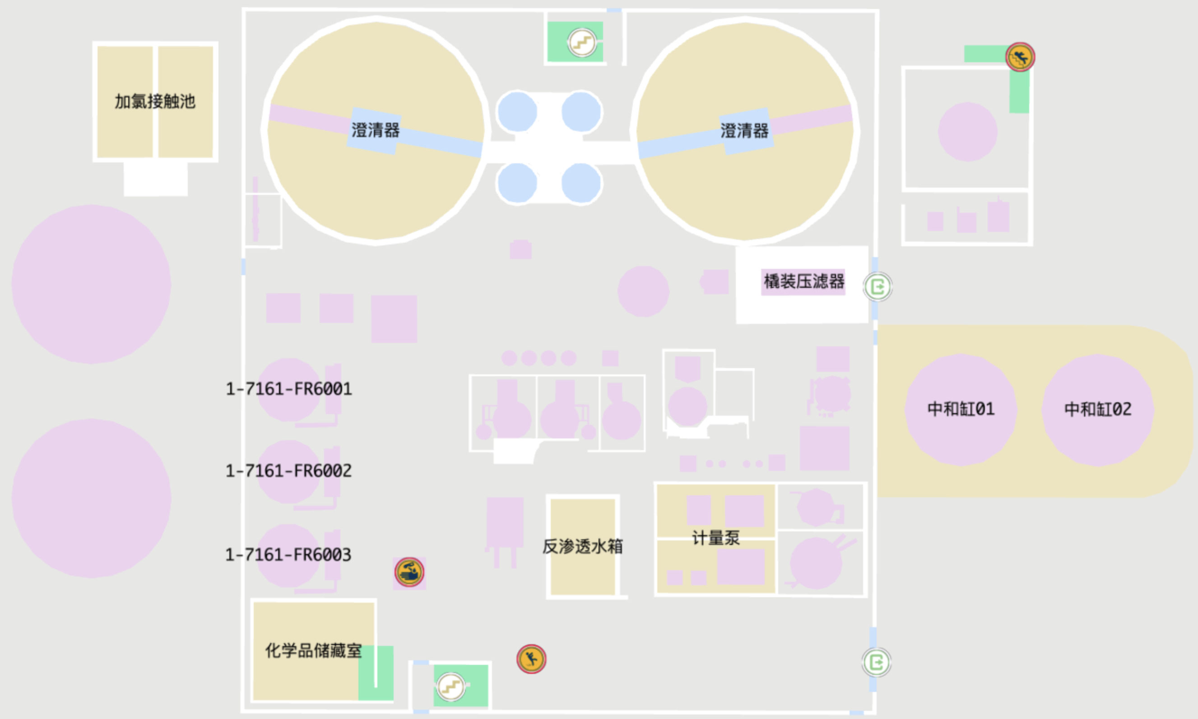
- 厂区一层
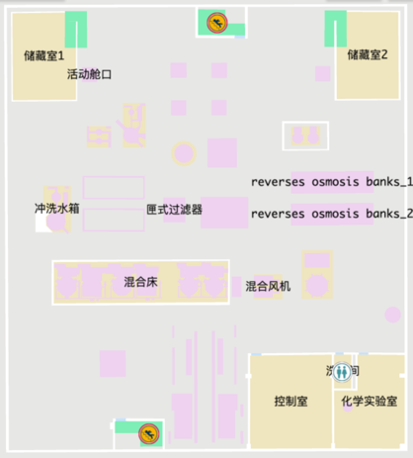
- 厂区二层
地图覆盖元素：文字、图标、电子围栏
  - 软件界面
    - 地图以组件的方式提供，各个业务系统可以直接嵌入调用。
      - 工作内容
地图显示楼层切换、罗盘、手滑地图拖动、放大、缩小等基本操作。系统支持POI检索功能，并可列表和地图展示搜索结果。
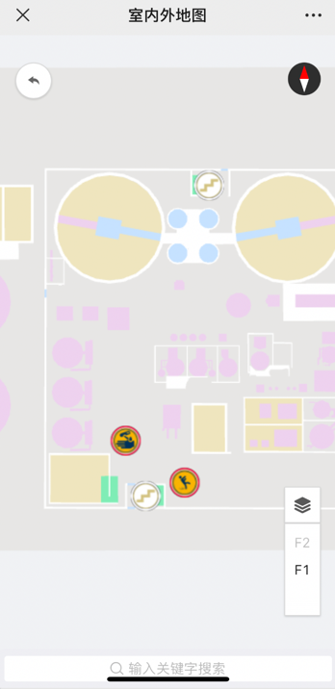
- 主页
- 按钮功能说明
样式 | 说明
 | 室内外切换按钮
 | 罗盘
 | 单/多楼层显示切换
 | 楼层切换
 | 搜索框

- 地图操作手势
手势 |  |  |  |  | 
操作 | 平移 | 长按 | 旋转 | 放大 | 缩小
作用 | 平移地图 | 定位吸附定位点 | 旋转地图 | 放大地图 | 缩小地图

  - 实时定位
    - 实时监测用户位置并显示在地图
      - 工作内容
蓝色图标是移动端使用者的实时位置，很久根据使用者移动儿变化。
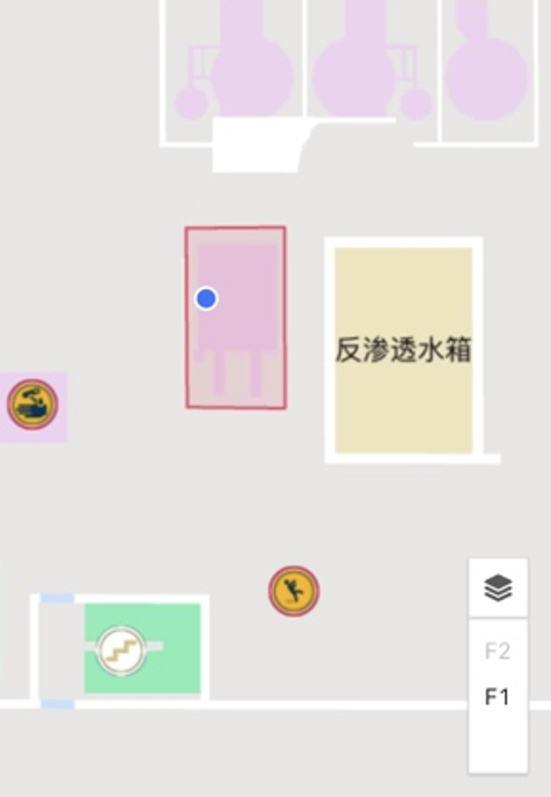
- 实时位置
  - 电子围栏与告警
    - 电子围栏类型-禁止进入
      - 工作内容
根据需求在管理端绘制电子围栏区域。如定位对象未按规则进入电子围栏，系统将自动发出告警提示提醒该对象。
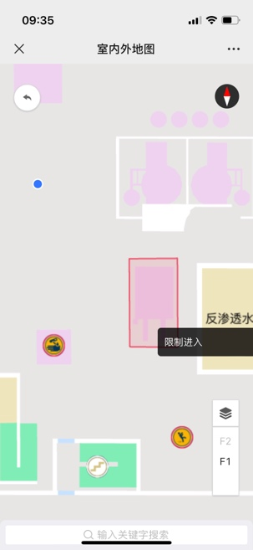
- 电子围栏
    - 电子围栏告警
      - 工作内容
当定位对象触发电子围栏告警时，系统将给与该定位对象告警提示。
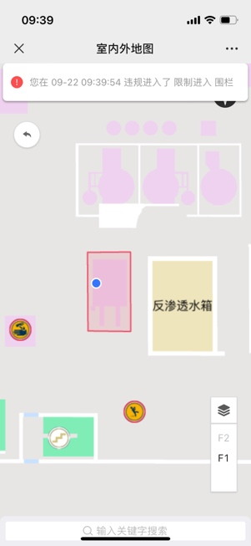
- 告警
    - 添加电子围栏
*增删改电子围栏需在管理端操作（请联系平台管理员）
      - 工作内容
在厂区指定区域添加电子围栏。
        - 流程
在管理端“围栏管理”模块中添加电子围栏。
- 围栏绘制：通过鼠标可视化的在地图上进行绘制多边形，并输入围栏基本信息。
- 删除围栏：可通过鼠标在地图上选择围栏进行删除，也可以在列表中删除。
- 添加点：通过鼠标在地图上选择围栏，激活编辑，通过左键进行点的添加。
- 删除点：围栏编辑激活状态下，将鼠标移至已有点上点击左键删除。

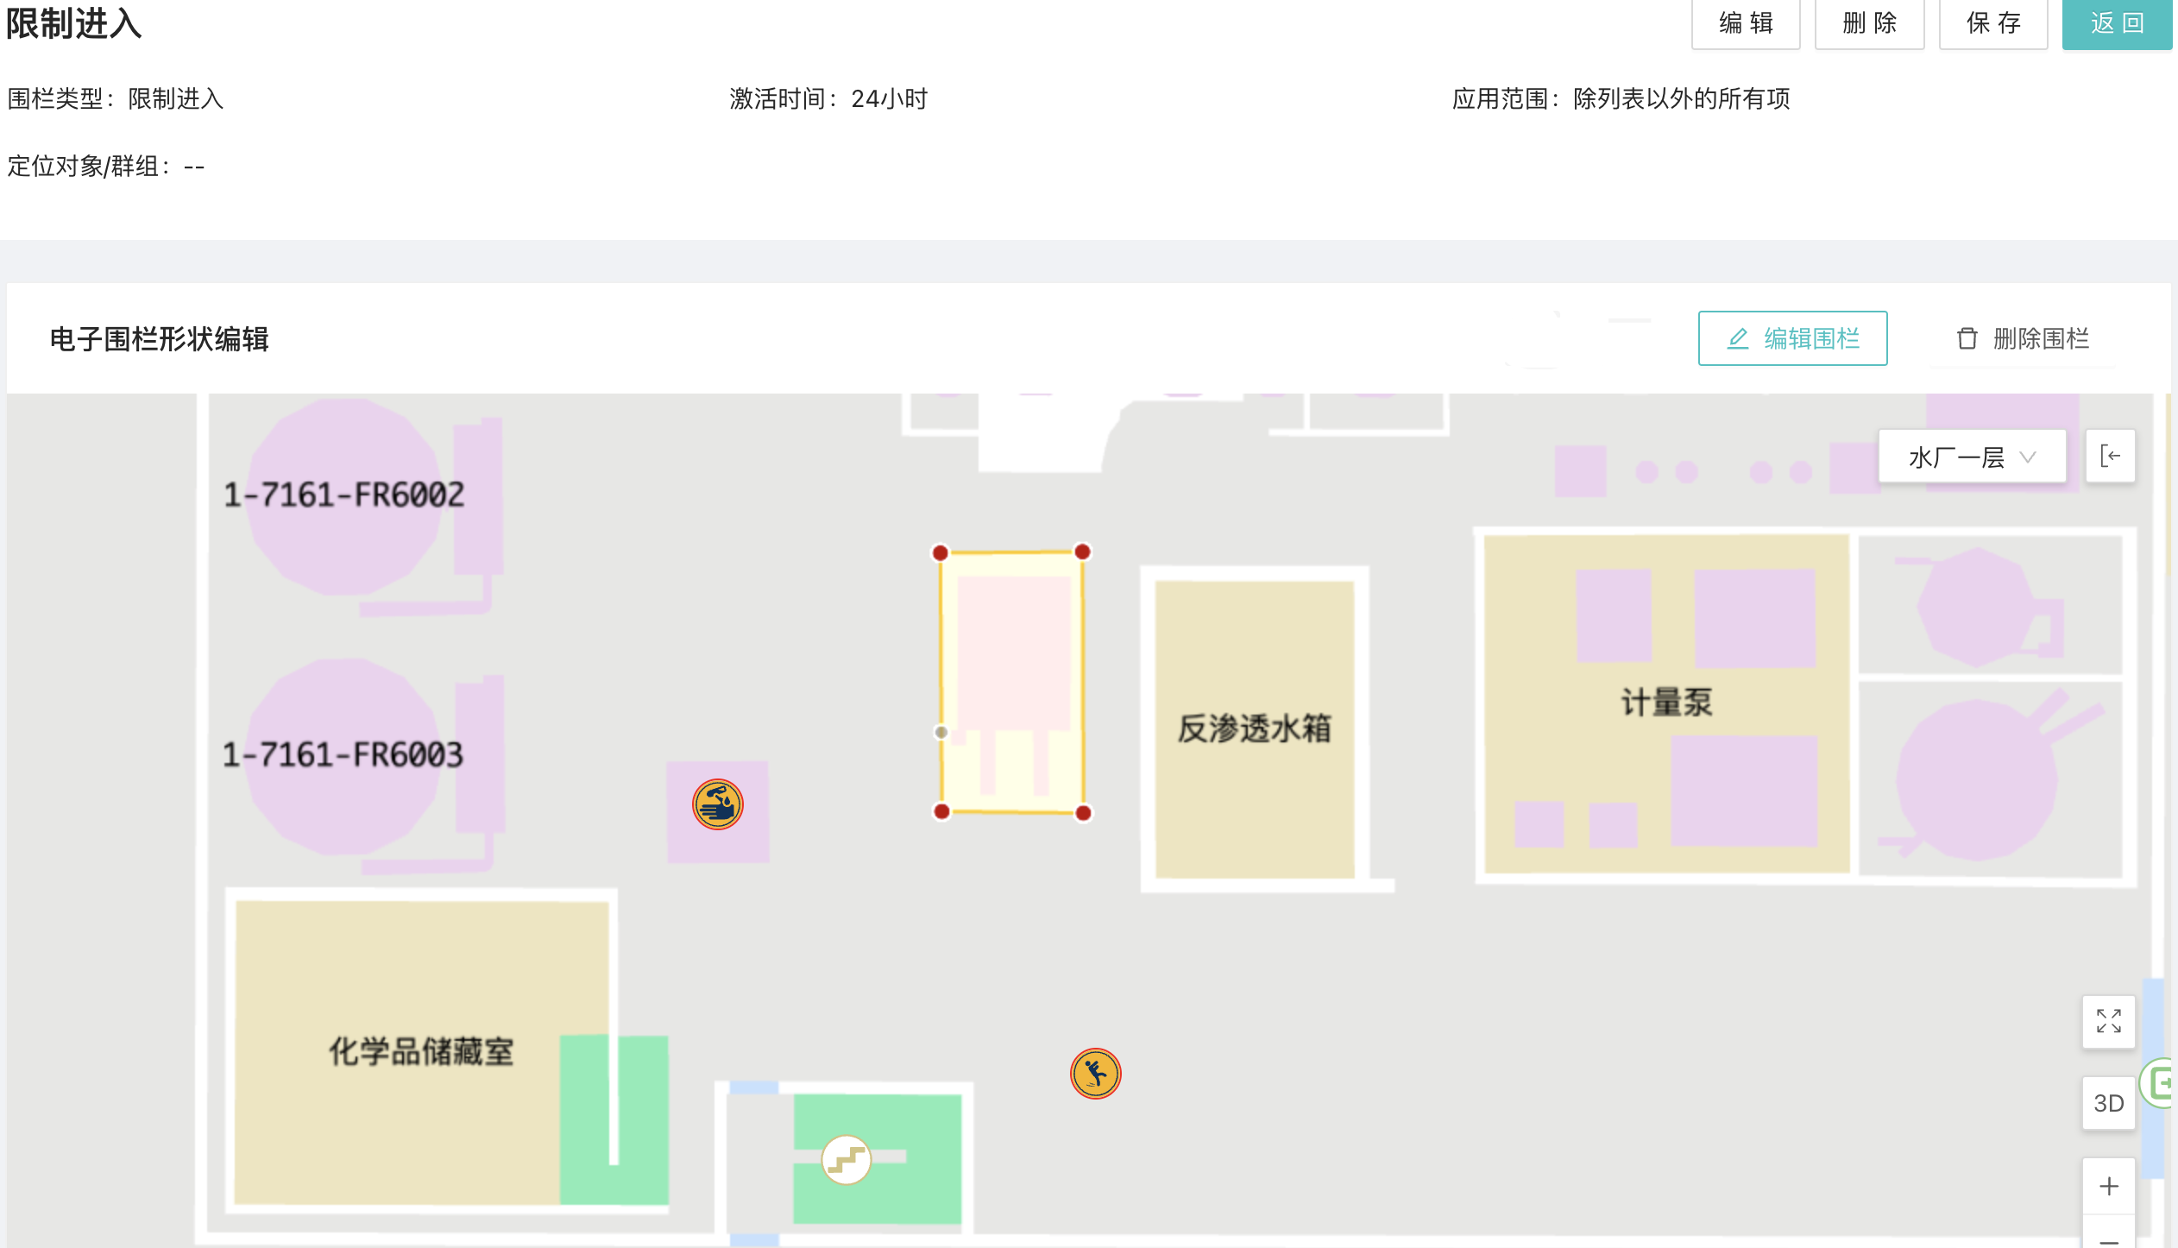
- 围栏绘制
- 应用对象：可在“设置围栏应用范围”按规则添加或排除作用对象。
- 生效时间：可在激活时间处设置围栏生效时间。
- 立即生效：如果在围栏状态处勾选“启用”围栏保存后将立即生效，未勾选“启用”围栏将不会生效（注意：此时就算设置了“激活时间”围栏也不会启用。

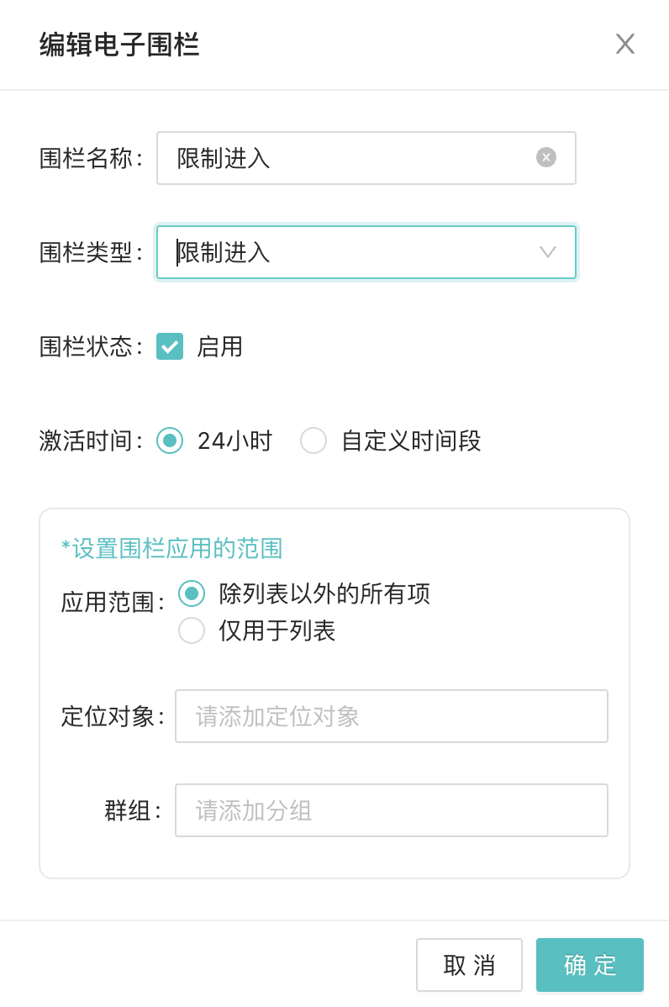
- 围栏规则编辑

  - 搜索
    - 支持POI搜索，按设备编号搜索
      - 工作内容
点击搜索框个根据，根据需求搜索目标对象
      - 流程
根据搜索的对象选择搜索的类型，先选择对应类型，再输入关键字进行查找。
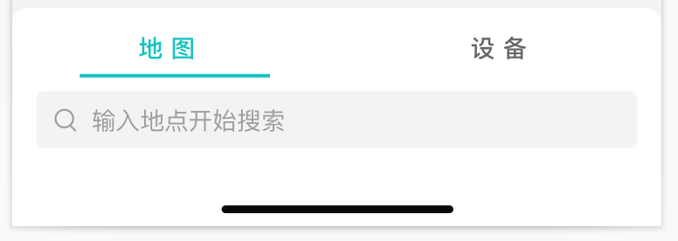

- 搜索框

  - 路线规划与导航
    - 路线规划
      - 工作内容
通过确定起点与终点，系统自动计算生成最优路线。
      - 流程
- 起点确定：我的位置（可自定义）
- 终点确定：
方法一：在搜索框（如有历史数据，搜索框下拉菜单会显示历史记录）输入并搜索关键字，在菜单中选择需要导航的设备即可定位该设备。
方法二：在地图区域找到终点位置长按接口吸附定位点（终点）
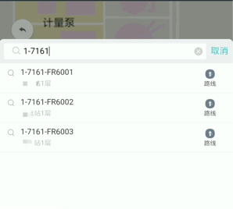
- 搜索目标关键字
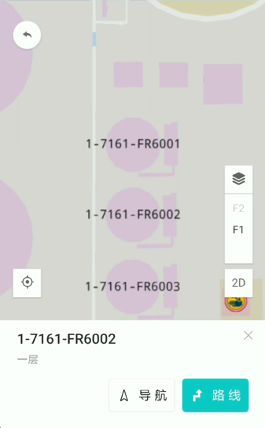
- 搜索结果

点击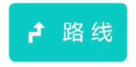将自动生成路线，点击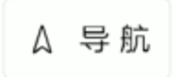开始导航。点击将关闭此页面回到初始页面。在图3页面可以修改在输入框修改起点、终点位置。
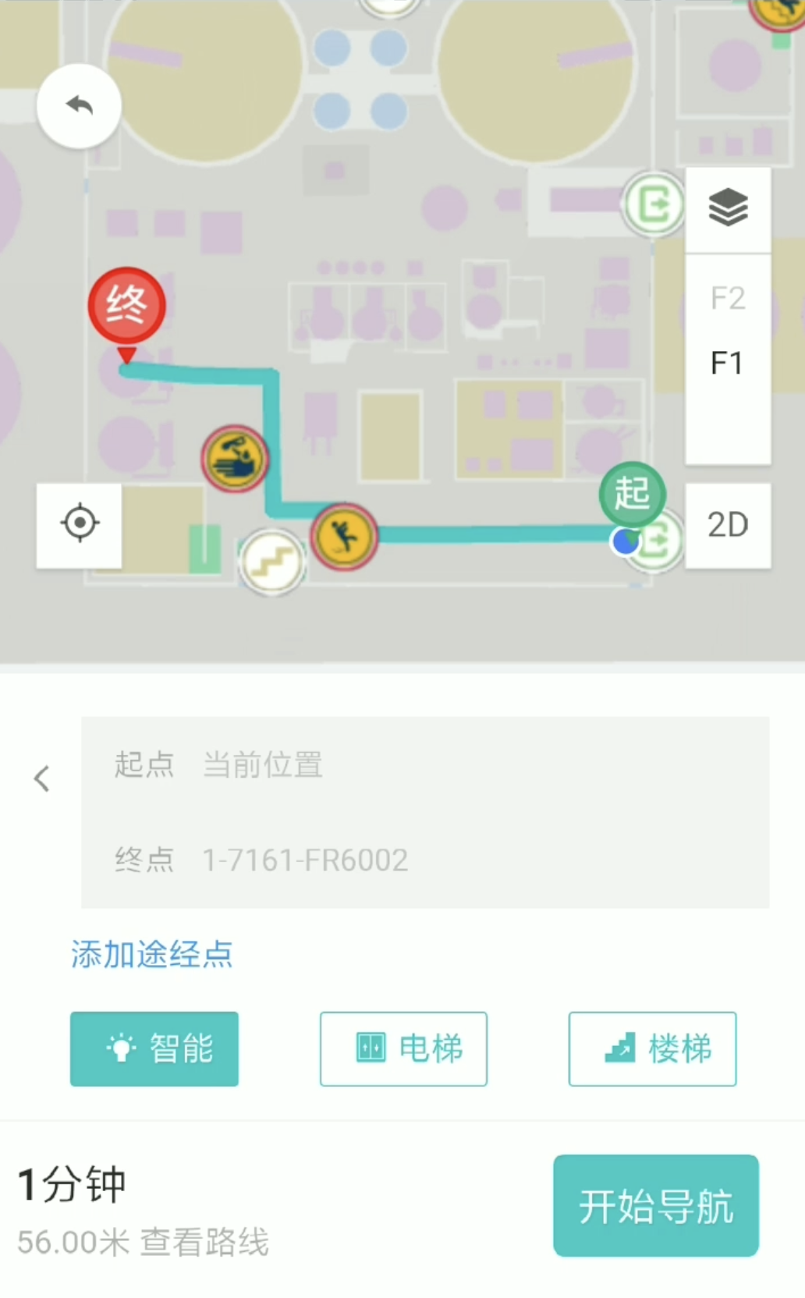
- 路线规划
    - 途经点
      - 工作内容
在生成路线后可以添加/删除在前往终点的过程中需要经过的途径点。
      - 流程
生成路线后，可点击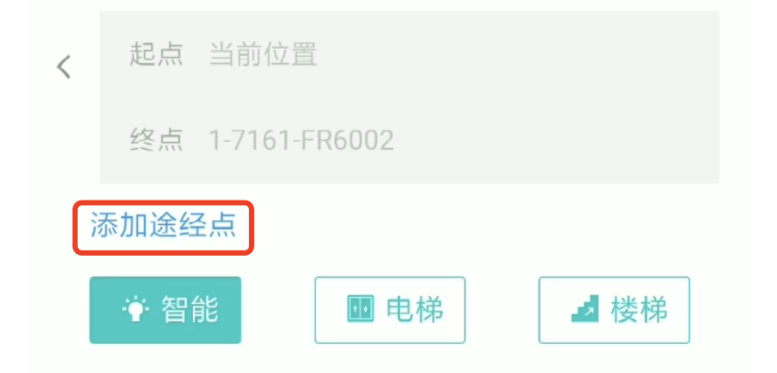添加与删除途经点。
    - 导航
      - 工作内容
根据用户需求生成导航，帮助用户到达快速到达目的地。
      - 流程
生成路线后，点击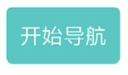进入导航模式。也可直接在搜索结果页面（图11搜索结果）点击跳过路径规划直接导航。
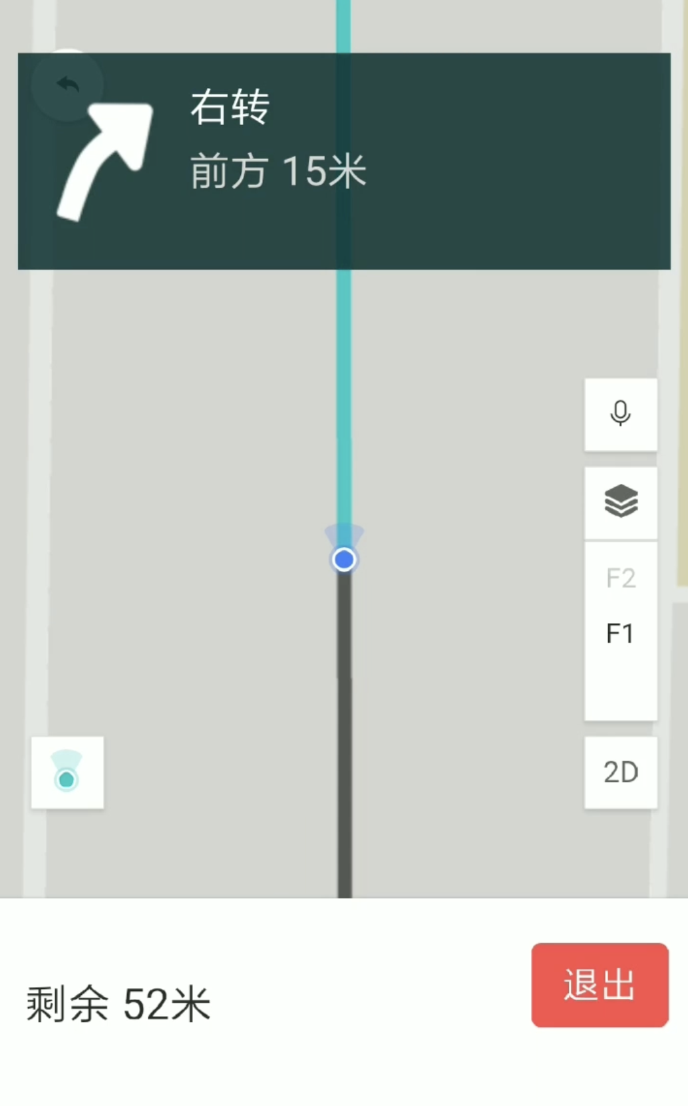
- 开始导航

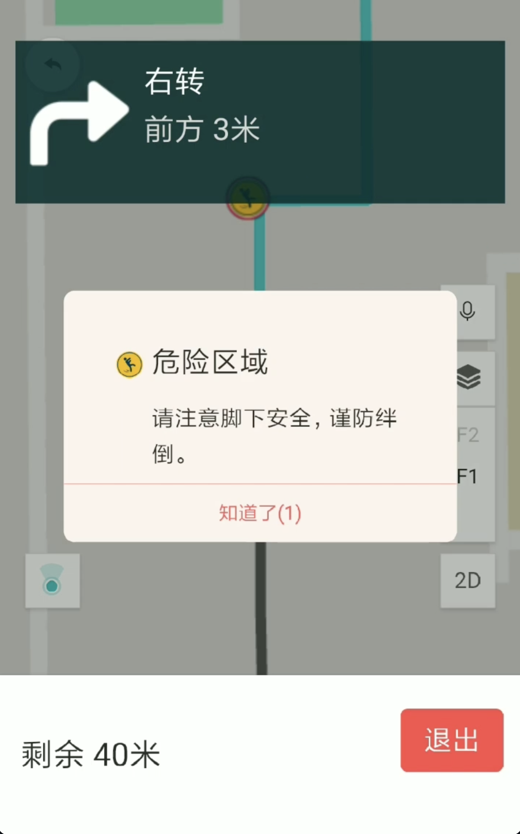
- 风险区提示

导航伴随语音播报，点击按钮可关闭语音播报功能，经过危险区域时系统自动弹出提醒，提醒弹窗3秒后将自动关闭，也可手动点击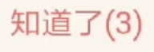关闭弹窗。导航模式下点击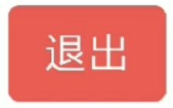可退出当前导航。导航结束（如下图），点击回到初始页面。
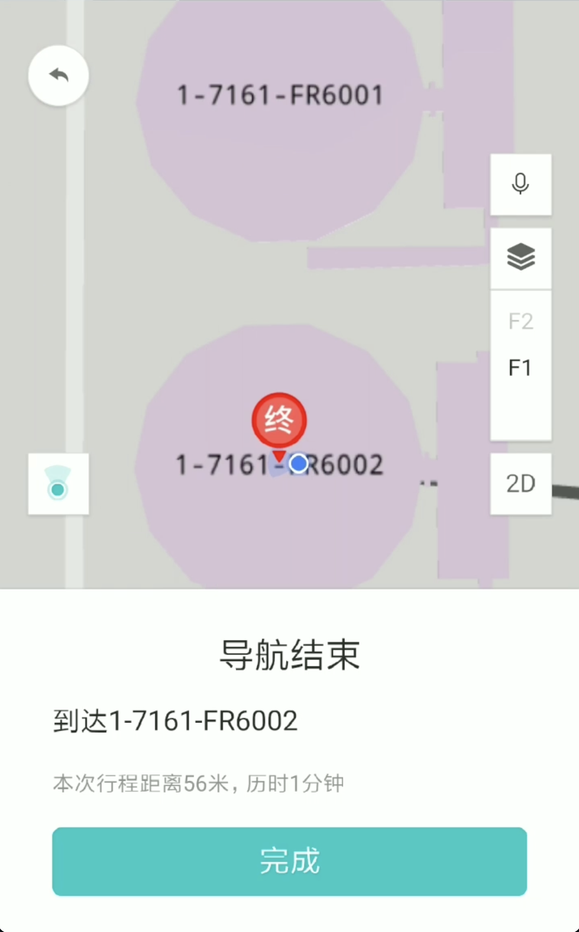
- 导航结束

    - 路线偏移监测
      - 工作内容
系统自动监测用户在导航过程中是否按照原定路线通行。
      - 流程
如人员偏离已规划的路线，系统将给予提示。点击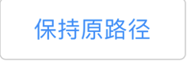系统将按原路线导航，点击系统自动规划新的路线。
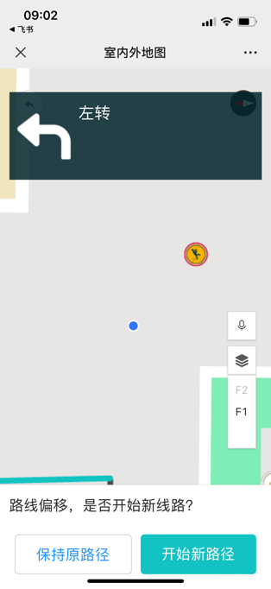
- 路线偏移监测
  - 巡检应用
配合巡检应用的功能，系统支持在巡检路线上自动搜索相邻设备，并触发事件，并产生语音提醒。
    - 危险点
存在工业安全风险时进行语音提示及对应文字通知
      - 工作内容
在地图指定区域显示危险点图标
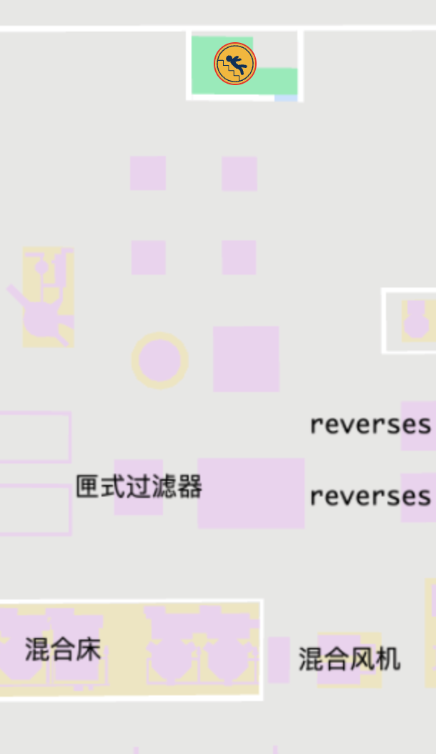
- 危险点图标
危险提示图标说明：
图标 | 提示内容
 | 酸碱作业电子围栏区，请勿进入
 | 注意脚下安全，谨防绊倒
 | 上下楼梯，请握扶手
 | 请佩戴安全带
 | 窒息风险，进入此区域前请确认氧气浓度正常
 | 经过XXXX，请注意安全

- 签字页
甲方：- |  | 乙方：北京百度网讯科技有限公司（盖章）
姓名： |  | 姓名：
职务： |  | 职务：
日期： |  | 日期：
甲方地址：  - |  | 乙方办公室地址：  北京市海淀区上地十街10号百度大厦2层
邮编: 100034 |  | 邮编: 100085
项目名称：-
预计开始日期：2022年xx月xx日
预计结束日期：2023年xx月xx日

